 | ИНСТРУКЦИЯ (ПАСПОРТ) ПО ПРИМЕНЕНИЮ ИЗДЕЛИЯ
 | 1. ОПИСАНИЕ ИЗДЕЛИЯ
 | Наименование изделия: | Наименование автомобиля: | Период выпуска | кузов | Рекомендованная нагрузка на шар | Рекомендованная нагрузка прицепа без тормозов/с тормозами | Класс ТСУ  ( mаx разовая нагрузка на шар / тяговая ) | Другие особенности
 | Фаркоп | Suzuki Grand Vitara II | 2005- | 3 двери | 75 кг | 550 кг / 1700 кг | 4 ( 120 кг / 2500 кг ) | FA 0852-E
Не требует специальных инструментов и приспособлений при монтаже и демонтаже. Защищено от климатических воздействий специализированным покрытием ведущих мировых производителей порошковых красок. Экологически безопасно.
2. КОМПЛЕКТАЦИЯ
Изделие состоит из следующих элементов: В комплект крепежа входит:
№ п/п | Наименование | Кол-во
1 | 305.852 Рама ТСУ | 1
2 | 305.736-01 Кронштейн ТСУ | 1
3 | 745.624 Кронштейн | 1
4 | 745.624-01 Кронштейн | 1
5 | 713.006-01 Сцепной шар | 1
6 | 747.027 Палец | 1
7 | Шплинт DIN 11024 | 1

№ п/п | Наименование | Кол-во
9 | Болт М12х1,25х35 | 6
10 | Болт М12х40 | 4
11 | Гайка М12 | 2
12 | Гайка М25 | 1
13 | Шайба 12 (гроверная) | 10
14 | Шайба 25 (гроверная) | 1
15 | Шайба 12 | 12
16

3. УСТАНОВКА
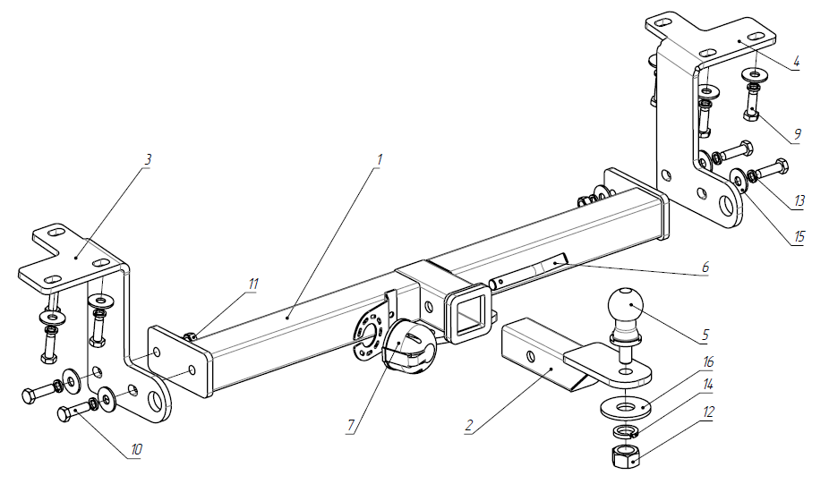
- Закрепить кронштейны 3,4 к штатным резьбовым отверстиям в раме а/м болтами М12х1,25х25. (рис.1,2).
- Установить раму 1 и закрепить ее болтами и гайками М12 к кронштейнам 3,4.
- Затянуть весь крепеж.
- Установить розетку с помощью входящего в ее комплект крепежа .
- Вставить кронштейн фаркопа 2 в раму 1, зафиксировав его пальцем 6 и шплинтом, входящими в комплект крепежа. (рис.3)
- Установить шар фаркопа 5 в отверстие кронштейна 2 и закрепить его гайкой 12.

Примечание: за последствия неправильной установки предприятие - изготовитель ответственности не несет; усилия затяжки болтов
М6 - 10 Нм, М8 – 25 Нм, М10 – 50 Нм.

Рис.1
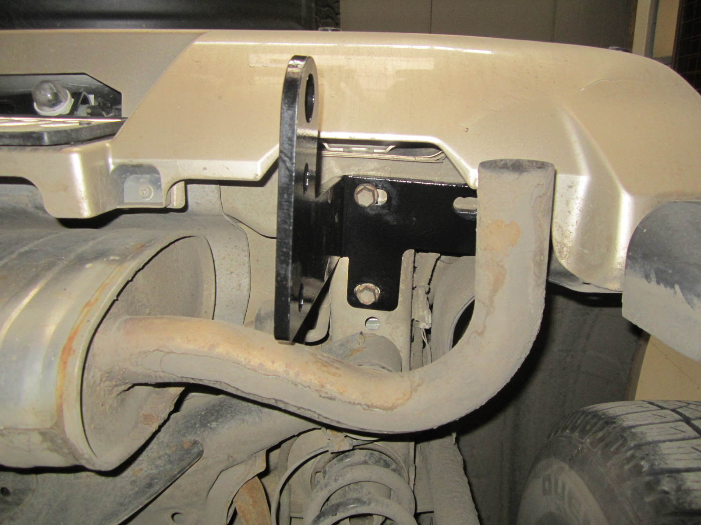
Рис.2
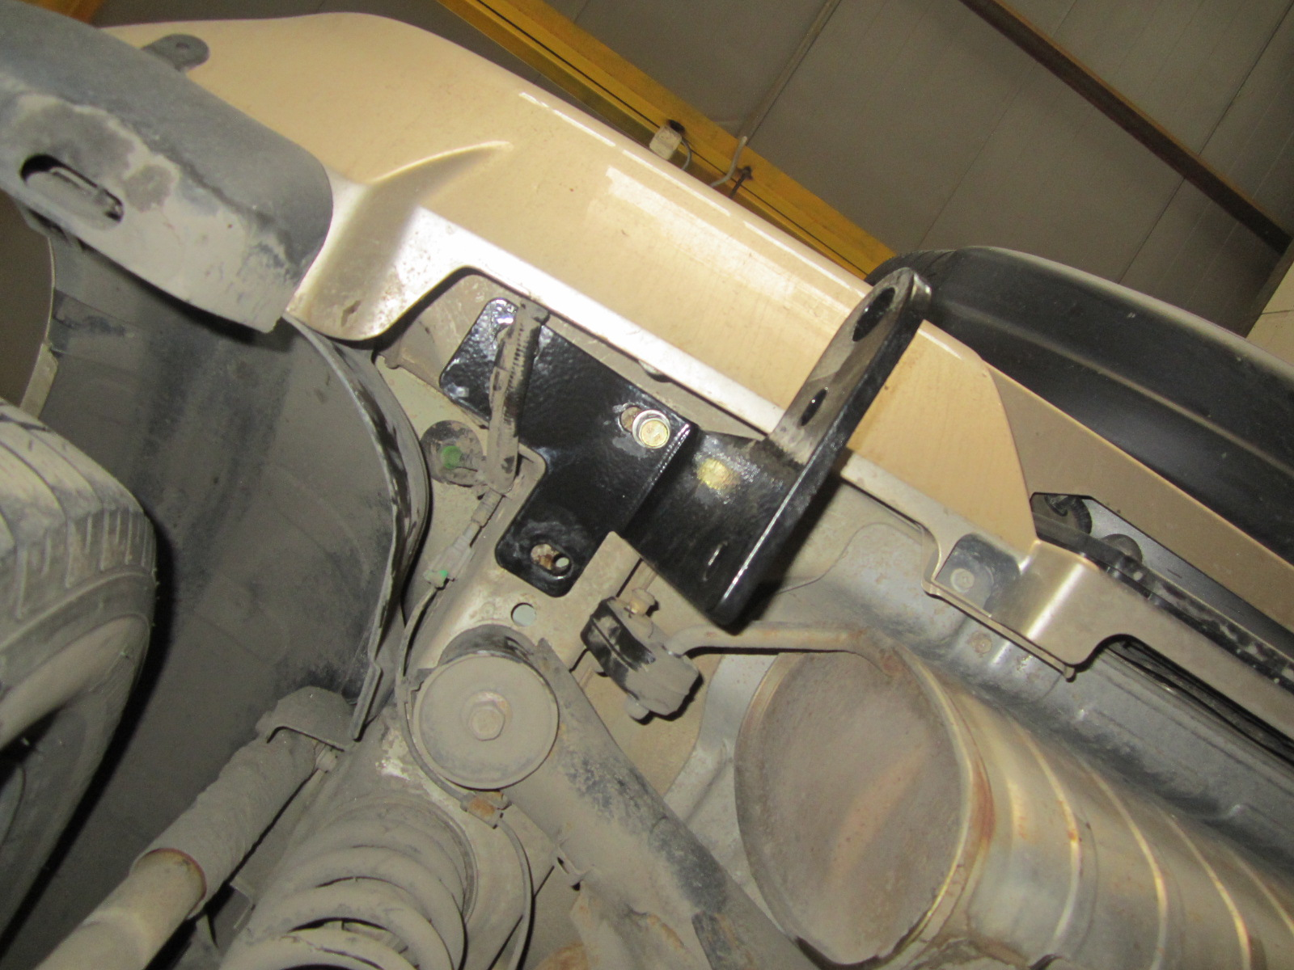
Рис.3
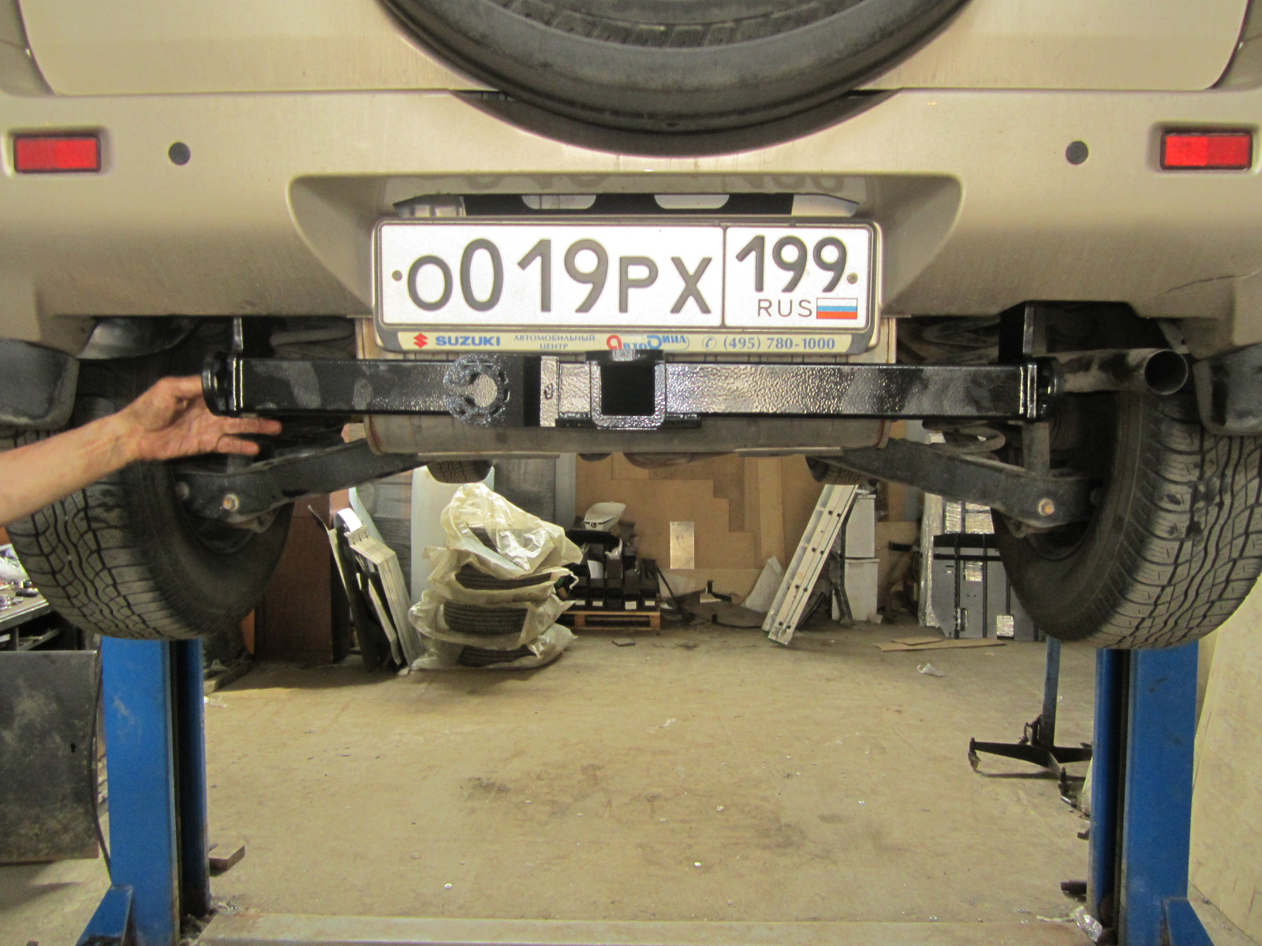
Рис.4
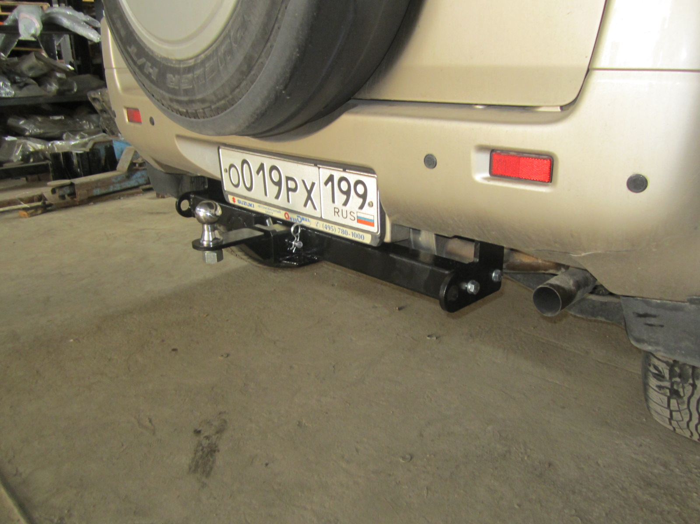
При транспортировке велоплатформы рекомендуется заменить штатный кронштейн тсу 305.417-01 на силовой кронштейн ТСУ 305.418 BIZON.

